Załącznik nr 1.3 do SIWZ – meble dodatkowe -opis wymagań techniczno-eksploatacyjnych

OPIS WYMAGAŃ TECHNICZNO-EKSPLOATACYJNYCH

Kolorystyka do wyboru przez Zamawiającego.

1. Krzesło obrotowe
L.p. | Wymagane parametry  Opis minimalnych wymagań | Potwierdzenie spełnienia wymagań  ( tak /lub spełnia)  oraz w przypadku dopuszczanej zmiany / wpisać parametry
 | Ergonomiczne z wyprofilowanym oparciem.
 | Regulowane za pomocą podnośnika pneumatycznego.
 | Krzesło laboratoryjne wykonane z poliuretanu, zapewniające trwałość materiału na długi czas.
 | Krzesło poliuretanowe na stalowej, pięcioramiennej podstawie, posiadającej nakładki z tworzywa sztucznego, z uchwytem w górnej części oparcia – ułatwiający przesuwanie krzesła laboratoryjnego
 | Samohamowne kółka do powierzchni dywanowych lub twardych.
 | Krzesło z antypoślizgową powierzchnią siedziska i oparcia, zapewniające wygodę użytkowania.
 | Wymagany Atest Badań Wytrzymałościowych

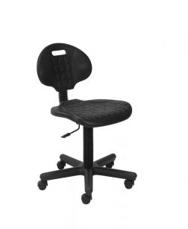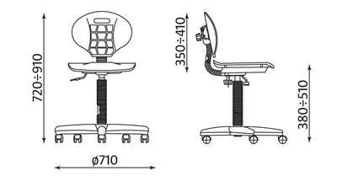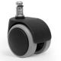

- Taboret obrotowy
L.p. | Wymagane parametry  Opis minimalnych wymagań | Potwierdzenie spełnienia wymagań  ( tak /lub spełnia)  oraz w przypadku dopuszczanej zmiany / wpisać parametry
 | Antypoślizgowe siedzisko wykonane z miękkiego poliuretanu.
 | Z podnóżkiem i z regulacją wysokości siedziska.
 | Wysokość regulowana za pomocą podnośnika pneumatycznego.
 | Posadowiony na pięcioramiennej podstawie na stopkach.
 | Podstawa z poliamidu i włókna szklanego, zapewniające trwałość materiału

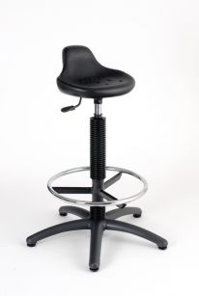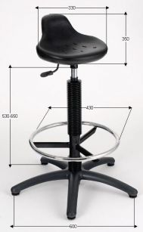
3. Kanapa
L.p. | Wymagane parametry  Opis minimalnych wymagań | Potwierdzenie spełnienia wymagań  ( tak /lub spełnia)  oraz w przypadku dopuszczanej zmiany / wpisać parametry
 | Całość tapicerowana tkaniną obiciową, wsparta na czterech metalowych nogach z profilu stalowego o przekroju kwadratu 40X40 mm, w kolorze chrom.
 | Podłokietniki oraz oparcie sofy w formie brył sześciennych otaczają z trzech stron siedzisko, wykonane ze stelaża z płaskimi sprężynami falistymi, pokrytego pianką PU
 | Stelaż sofy stanowi lite drewno pokryte sklejką oraz pianką PU o gęstościach 40 i 25 kg/m3.
 | Sofa tapicerowana tkaniną zmywalną o składzie osnowa 100% poliester.Tkanina posiada właściwości antybakteryjne i antygrzybiczne, wykazuje odporność na działanie uryny, tkaninę można dezynfekować środkami na bazie amoniaku, chloru, alkoholu, nafty

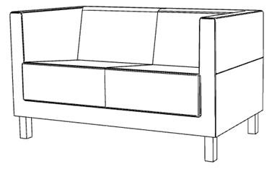

4. Fotel
L.p. | Wymagane parametry  Opis minimalnych wymagań | Potwierdzenie spełnienia wymagań  ( tak /lub spełnia)  oraz w przypadku dopuszczanej zmiany / wpisać parametry
 | Całość tapicerowana tkaniną obiciową, wsparta na czterech metalowych nogach z profilu stalowego o przekroju kwadratu 40X40 mm, w kolorze chrom.
 | Podłokietniki oraz oparcie sofy w formie brył sześciennych otaczają z trzech stron siedzisko, wykonane ze stelaża z płaskimi sprężynami falistymi, pokrytego pianką PU.
 | Stelaż sofy stanowi lite drewno pokryte sklejką oraz pianką PU o gęstościach 40 i 25 kg/m3.
 | Sofa tapicerowana tkaniną zmywalną o składzie osnowa 100% poliester .Tkanina posiada właściwości antybakteryjne i antygrzybiczne, wykazuje odporność na działanie uryny, tkaninę można dezynfekować środkami na bazie amoniaku, chloru, alkoholu, nafty

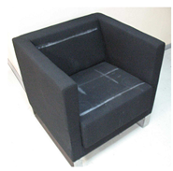

5. Krzesło na stelażu metalowym
L.p. | Wymagane parametry  Opis minimalnych wymagań | Potwierdzenie spełnienia wymagań  ( tak /lub spełnia)  oraz w przypadku dopuszczanej zmiany / wpisać parametry
 | Stelaż metalowy w kolorze chromu
 | Miękkie tapicerowane siedzisko i oparcie
 | Bez podłokietników

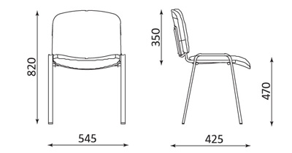

…................................ …...........................................................................
/ miejscowość ,data / /pieczęć i podpis osoby / osób wskazanych w dokumencie,
uprawnionej / uprawnionych do występowania w obrocie
prawnym, reprezentowania Wykonawcy i składania oświadczeń
woli w jego imieniu/

